RETNINGSLINJER FOR INNTEKTSBRINGENDE ARBEID

Alt inntektsbringende tiltak skal godkjennes av daglig leder.

Sponsorer til lag:
- For å ha en helhetlig kontroll styrer klubben alle rettigheter rundt arbeidet av sponsing av lag, draktsett, klubbkolleksjon og salg av reklame.
- Lagene kan innhente sponsorer til inntekt for eget lag med følgende profilering:
  - Klubbgenser, treningstrøye, reisegenser, spillershorts og strømper.
  - Det forutsettes at sponsor ikke er i konflikt med eventuelle eksklusive klubbpartnere.
- Alle sponsorer som lagene henter inn, skal faktureres av IK Junkeren.
  - Med bakgrunn i at sponsor får benytte klubbens navn og logo, fordeles inntektene som følger: 80% av sponsorinntekten går til laget og 20% til klubbens barne og ungdomsavdeling.

Salgsdugnader:
IK Junkeren er avhengig av engasjerte foreldre og støttespillere, og vi som klubb ønsker å spille på lag med de mange som bidrar til at barn og unge i klubben skal ha gode forutsetninger for sin aktivitet. Vi har derfor noen enkle kjøreregler for dugnader, samt noen ferdige dugnadsløsninger lagene kan benytte seg av.
- Man må skille mellom klubbdugnader og lagsdugnader.
  - Inntektene fra klubbdugnader går med til å dekke utgifter klubben har med aktiviteten til barn og unge i klubben. Det er for eksempel leie av treningsfasiliteter, utstyr, avgifter til krets og forbund, dommere, klubbhus, mm.
  - Inntektene fra lagsdugnader går direkte til lagets konto for å dekke utgifter som kun det laget har. Det er primært utgifter knyttet til deltakelse i turneringer, sosiale tilstelninger og eventuelt noe ekstra felles lagsbekledning (typ treningsklær, reisegenser, etc.)
  - Lagsdugnader skal ikke prioriteres foran klubbens dugnader, de kommer i tillegg til klubbens dugnader.
- I perioden klubben har salgsdugnad skal det ikke gjennomføres egne salgsdugnader i lagene.
  - I 2024 gjennomføres det klubblotteri 1-31. mars og 50/50 lotteri (50% av inntektene går til klubb og 50% til laget som selger) fra 20. august – 20. september.
- Klubben har ferdige maler for følgende salgsdugnader:
  - Salg av toalettpapir/tørkepapir
  - Peppes pizzalodd
    - Premier (gavekort) må laget selv kjøpe inn hos Peppes.
    - Kontaktperson Rolf Hakkim: Tlf: 982 34 108, epost: dl306@peppes.no
  - Gjennom Spond kan man selge digitale skrapelodd. De er enkle å administrere, men man må være obs på at ca. 1/3 av inntektene går bort i avgift til Spond.

Salg av toalettpapir/tørkepapir fra NorEngros
- Lagets dugnadsansvarlig/kontaktperson tar kontakt med NorEngros.
- NorEngros registrerer kunden (laget) etter hvert som de tar kontakt. Mange lag er allerede registrert, men kundekort må oppdateres.
- Ansvarlig for laget sender epost til Vidar Stormo, så oppdaterer de kundeinformasjon.
- Faktura fra NorEngros sendes til ansvarlig for laget når antall sekker er avklart.
- Papir kan da hentes i NorEngros åpningstid 08-16 mandag til fredag.
- Alle lagene må forholde seg til felles utsalgspris i klubben. Salgsprisene er:
  - Toalettpapir kr. 450,-
  - Kjøkkenpapir kr. 450,-
- Papirets spesifikasjon er beskrevet her:

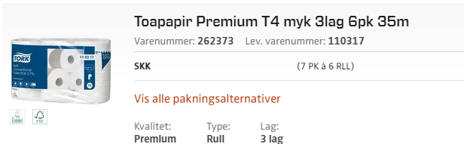
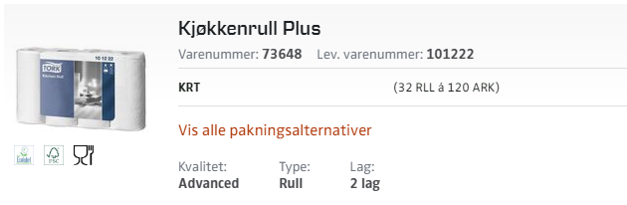

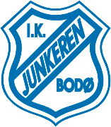
Pizzalodd, Junkeren «LAGETS NAVN»
Navn spiller:
25,- pr lodd
NR | Navn og telefonnummer | NR | Navn og telefonnummer
1 |  | 21
2 |  | 22
3 |  | 23
4 |  | 24
5 |  | 25
6 |  | 26
7 |  | 27
8 |  | 28
9 |  | 29
10 |  | 30
11 |  | 31
12 |  | 32
13 |  | 33
14 |  | 34
15 |  | 35
16 |  | 36
17 |  | 37
18 |  | 38
19 |  | 39
20 |  | 40

Premien er et gavekort på Peppes Pizza til en verdi av 250,-.
Vinneren vil bli kontaktet per telefon. All inntekt går til «LAGETS NAVN».


